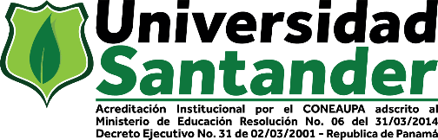

ANEXO 6
CARTA AVAL DEL ASESOR METODOLÓGICO PARA LA SUSTENTACIÓN ORAL DEL PROYECTO DE INVESTIGACIÓN

Panamá, xx de xxxxxx de 20xx.

Señor/a:
Coordinación académica y de investigación
Universidad Santander
Ciudad

Estimados representantes de la USANTANDER:

Quien suscribe, ______________________ con cédula de identidad o pasaporte Nº. _____________, hace constar, que desde el punto de vista metodológico, he dado el aval para la sustentación del Proyecto de investigación como opción a trabajo de grado titulado: ______________________________________________________________________________ elaborado por el/los estudiante(s): ___________________ cédula de identidad o pasaporte Nº. _________________ y ____________________ cédula de identidad o pasaporte Nº. ___________________.

Cabe señalar, que este trabajado de investigación ha sido pasado por el programa de detección de contenido duplicado que utiliza la universidad, generando una ponderación de _____%, lo cual, está dentro de los parámetros que se manejan dentro del manual de trabajos de grado.

Atentamente,

Firma
Nombre y apellido
Asesor/a Metodológico/a del proyecto de investigación.

